**PRESSEMELDING:**

**BEEFEATER 24 BARTENDER COMPETITION.**

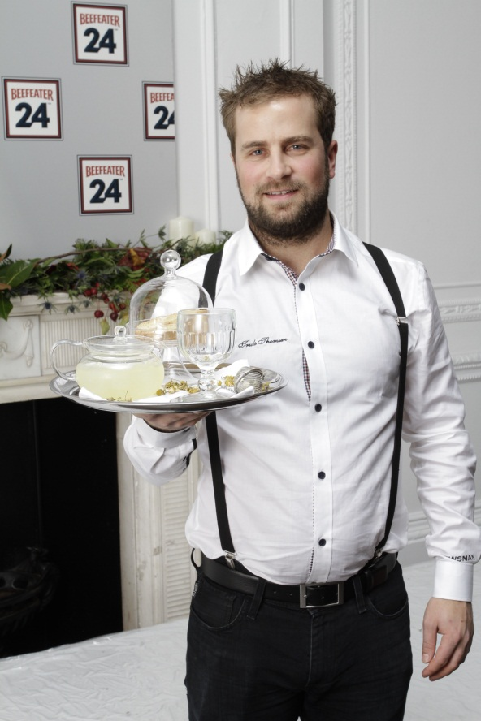

Den 7.november ble Beefeater 24 Global Bartender Competition avholdt i London på 9 Grosvenor Place. Truls Thomsen fra Newsman bar i Stavanger var Norges stolte representant. Truls vant den norske finalen 15. september 2013 på Seeds i Oslo.

**Truls Thomsen kom blant de åtte beste i den internasjonale finalen i London, en stor bragd av nordmannen.**

**Jason Williams fra Australia gikk av med seieren og leverte et svært nyskapende og spennende bidrag.**

**Topp åtte i konkurransen:**

Jason – Australia, Darren – Irland, Mido – Frankrike, Konstantinos – Hellas, JP – Finnland, Truls – Norge, Milos - Tjekka og Andrea – Sverige.

Jason Williams fra "The Rook" bar i Sydney, Australia, ble vinneren i den internasjonale Beefeater 24 konkurransen. Williams vinner en sjelden mulighet til å dra til et av Beefeaters viktigste globale markeder, nemlig Japan, der han skal få muligheten til å oppleve Japansk bartending kultur og å få førstehånds kunnskap om Beefeater Gin sin rolle i det internasjonale drink markedet.

Årets dommerpanel har noen av de mest ærverdige eksperter i bransjen: New York-baserte bartender, Jim Meehan, fra den kjente cocktail baren Please Don’t Tell (PDT). Verdenskjent mixologist, Tony Conigliaro, driver av ledende barer og drikkeforfatter, Lucy Britner, Prisbelønnet matskribent, Chris Hirst, kjøkkensjef på London-restauranten The Rib Room, Ian Rudge og Beefeater Master Destiller Desmond Payne.

Etter at bartenderne presenterte hver sin signatur Beefeater cocktail og fikk satt sin kreativitet på prøve i en gin «food paring», valgte dommerne åtte finalister som fikk gå videre til den siste runden. I den siste runden fikk deltagerne i oppgave å lage sin cocktail for gjestene, der gjestene skulle stemme på sin favoritt. Da stemmene ble samlet inn og dommerne hadde kalibrert og tatt en endelig beslutning, annonserte Desmond Payne, Williams som vinner av konkurransen.

Den vinnende cocktailen, «Werewolves of London», imponerte dommerne med sin blanding av Beefeater 24 Gin, appelsin og fersken likør, sitronsaft og frankincense bitters, toppet med en grønn-te dugg.

Willams sier selv: “I am a huge fan of London gin and for me, no other gin represents the true London gin style better than Beefeater, so winning this competition is a huge honor and a massive surprise for me. I’ve had a great time taking part in the competition - there was a great sense of camaraderie amongst all the competitors and the diversity of the various rounds was fantastic, allowing us to really show off our creativity and the different skills that bartenders need to have to be at the top of the game.”

Den store finalen i Beefeater 24 Global Bartender Competition fant sted på slutten av en tredagers lang tur til London hvor finalistene ble dratt med i fordypelse av Londons cocktailverden, de har opplevd byens mest berømte barer, blitt guidet igjennom Beefeater Destilleri og besøkt «Tea Smith», en må-se opplevelse for te-entusiaster.

-Slutter-

For mer informasjon:

Stine Frey Thorud, Pernod Ricard Norway AS

[Stine.thorud@pernod-ricard.com](mailto:Stine.thorud@pernod-ricard.com) eller +47 41652240.

Pernod Ricard Norway er en av Norges ledende vin- og brennevinsimportører og er datterselskap av franske Pernod Ricard, en av verdens største aktører på vin og brennevin. Pernod Ricard har en sterk portefølje av kjente internasjonale premium merkevarer og opererer i over 70 land i verden.

Pernod Ricard Norway har kjente merkenavn som blant annet ABSOLUT, Havana Club, Jameson, Jacob’s Creek, Ballantine’s, Chivas Regal, Beefeater og Martell i sin portefølje.

***Beefeater 24 Global Bartender Competition Finalister:***

1. Australia - Jason Williams, The Rook, Sydney

2. Austria - Florian Wisata, Hemingway Bar, Ried im Innkreis

3. Belgium - Barbara Simmi, Amigo Rocco Forte, Brussells

4. Canada - Robin Kaufman, Instructor at Toronto Institute of Bartending

5. Colombia - Joshua Gurrero Hoyos, Restaurante NoNo

6. Czech Republic - Miloš Danihelka, Anonymous Bar, Prague

7. Denmark - Hardeep Rehal, 1105

8. Estonia - Gerda Viks, Volga 7, Tartu

9. Finland - Jani-Pekka Hiltunen, Boulevard Social

10. France - Mido Ahmed Yahi, Le Café Moderne

11. Germany - Frederick Knüll, Spirits

12. Greece - Konstantinos Kapniaris, Habar; Rumors

13. Hong Kong - Hiu Kwan Cherry Lam, Quinary, Hong Kong 14. Ireland - Darren Geraghty, Indie Dhaba

15. Italy - Idris Conti, Luca e Andrea Café-Bar, Milan

16. Japan - Shoki Sato, Bar Beso

17. South Korea - Suk Ho SON, Coffee Bark Hannam

18. Norway - Truls Thomsen, Newsman

19. Poland - Jakub Kozlowski, Colombia

20. Portugal - Miguel Belo

21. Serbia - Marko Skerovic, Teressa Lounge and Bartenders710, Serbia

22. Slovakia - Marcoš Dzurus,Cuba Libre

23. Sweden - Andrea Patelli, Little Quarter

24. Switzerland - Nicholas Berger, Chat Noir Club, Geneva

25. UK - Scott Mitchell, Bon Vivant, Edinburgh

26. USA - Ian Cox, Wrecking Bar, Atlanta

Lenker og mer informasjon:

<http://www.beefeatergin.tv>

http://www.youtube.com/watch?feature=player_embedded &;v=-B9SzyyHxrE

**Beefeater 24**

I 2008 opprettet Master Destiller Desmond Payne en særegen ny oppskrift som blander håndplukket Sevilla appelsinskall og sjeldne japansk te med ti andre naturlige planteekstrakter. Resultatet - Beefeater 24 - er en høy kvalitet håndlaget super-Premium gin som bringer en ny og spennende dimensjon til en verden av gin.

Sevilla appelsinskall, sitronskall, bitter mandel, kvann rot, kvann frø, einer, lakris, orris rot, koriander, en blanding av kinesisk grønn og japansk Sencha te og grapefrukt skall.\

**Beefeater 24 Tasting Notes:**

• Aroma: Duftende noter av sitrus, einer og Sencha som utvikler seg til en lang finish av krydret koriander og kvann. Duften er kompleks og harmonisk.

• Smak: Svake toner av grapefrukt og Sevilla oransje i starten. Smaken utvikler deretter gjennom lyset tang av einer til en glatt lakris-inspirert finish. Smaken er balansert gjennom av den delikate påvirkning av grønne og Sencha blad te.

**Beefeater 24 utmerkelser**

• De asiatiske Spirits Masters, Gull i 2012 og 2013

• San Francisco World Spirits Competition, Best Gin Trophy og Double Gold i 2010

• International Wine and Spirit Challenge, The Greenalls Trophy og Gold Best in Class medalje i 2009, Gold Best in Class medalje i 2010

• De Gin Masters, Gull i 2009, master i 2010, gull i 2011

• International Spirits Challenge, gull i 2009

• Drinks International Cocktail Challenge, Trophy for Lapsang Martinez i 2009

• De Design Masters, Master i 2009

• International Spirits Challenge, Design & Packaging, gull i 2009